ĐỀ-SỐC

Contents

y16. cuối kì- đợt 2 2

y16.cuối kì-đợt 1 3

Y16.cuối kì-đợt 3 4

y16.cuối kì-đợt 4 5

TN2022-Y15 chương trình cũ-lần 2 5

TN2022-Y16-lần 2 7

TN2022-Y16-lần 1 11

TN2022-Y15 cũ-lần 1 12

TN2021-Y15-lần 1 13

TN2021-Y15-lần 2 13

TN2021-YLT-lần 1 13

TN2021-YLT-Lần 2 13

TN2020-Y14-Lần 1 13

TN2020-YLT 14

TN2019-Y13 15

TN2019-Y13-lần 2 17

TN2018-Y12-Lần 1 17

TN2018-Y12-Lần 2 17

TN2017-Y11-Lần 1 17

TN2019-YLT 17

TN2018-YLT 17

# Câu hỏi cuối sách

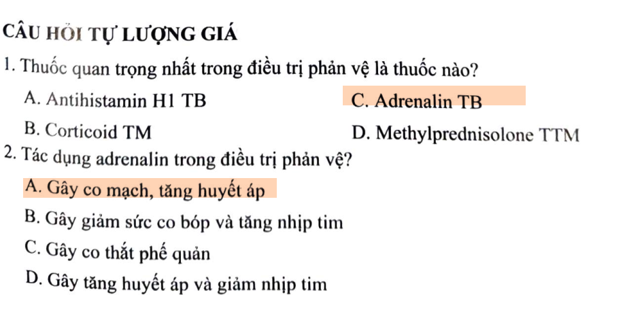

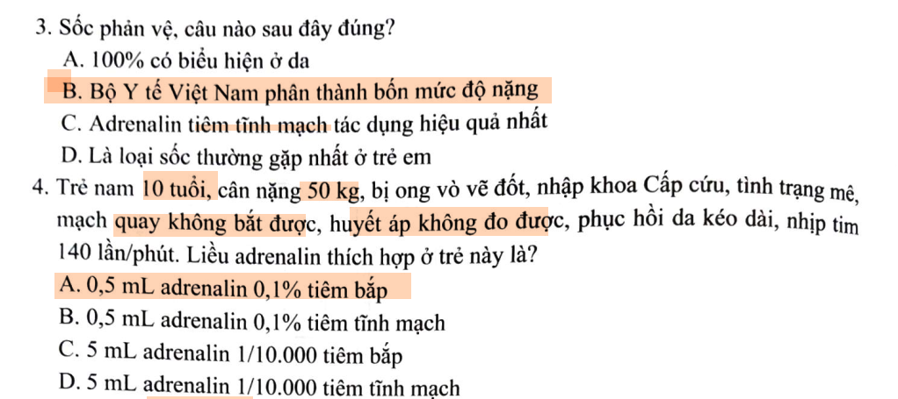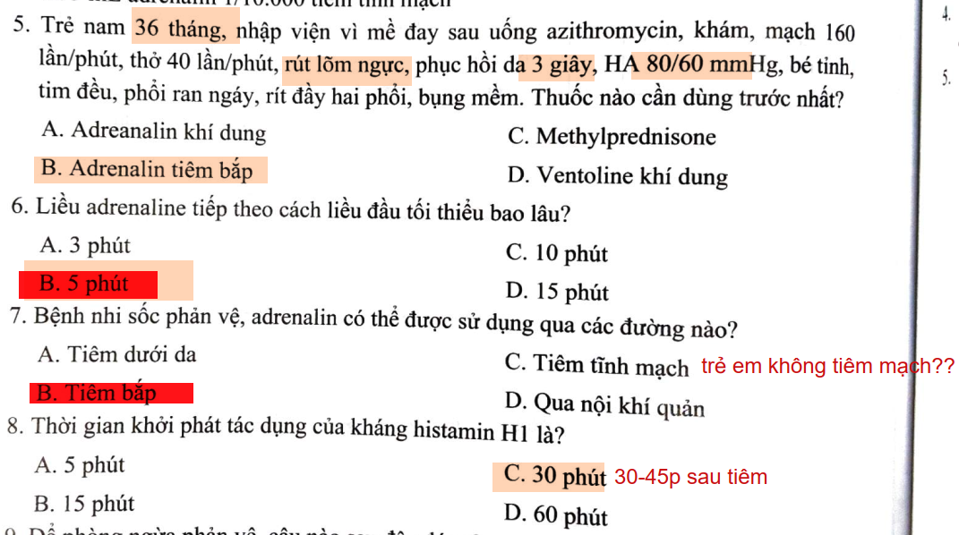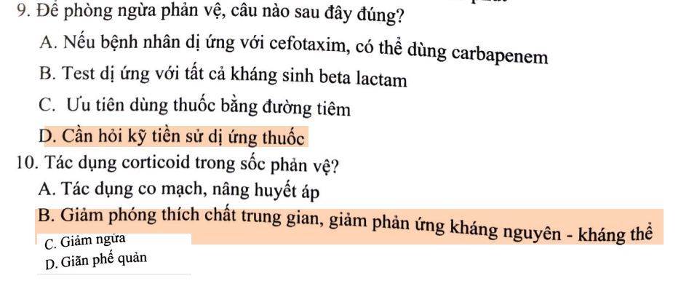

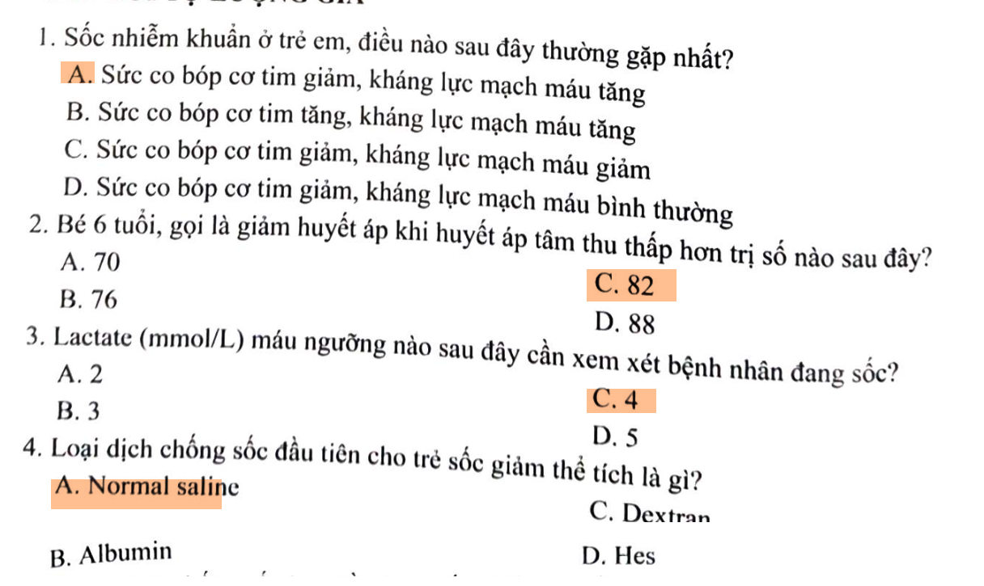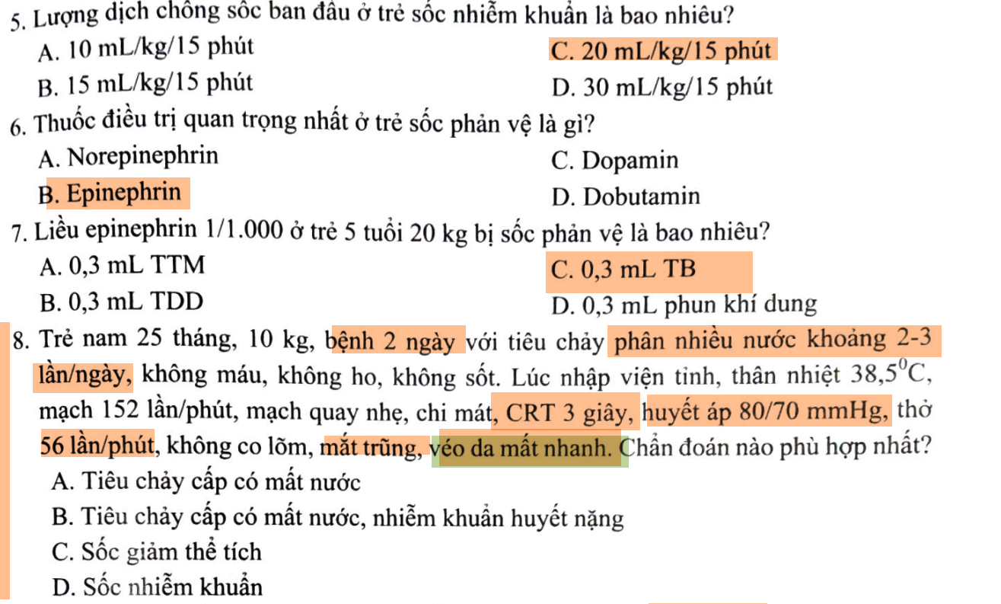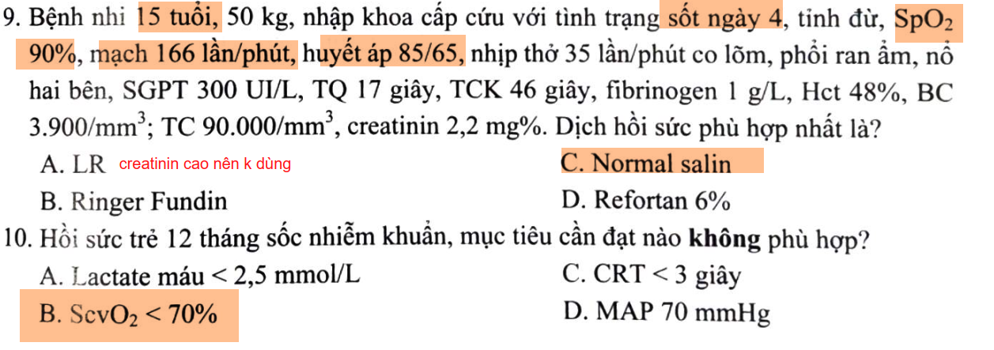

# y16. cuối kì- đợt 2

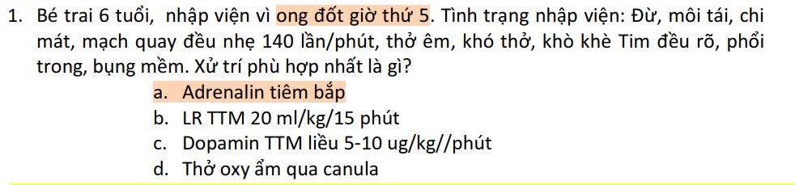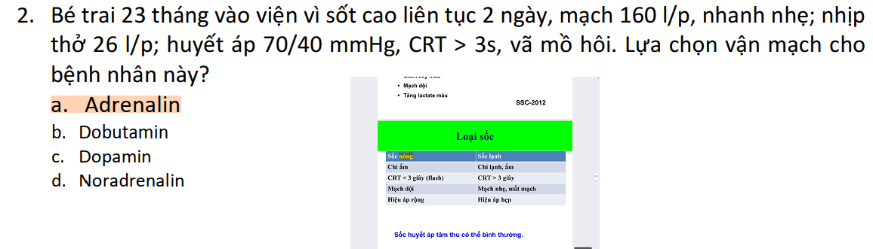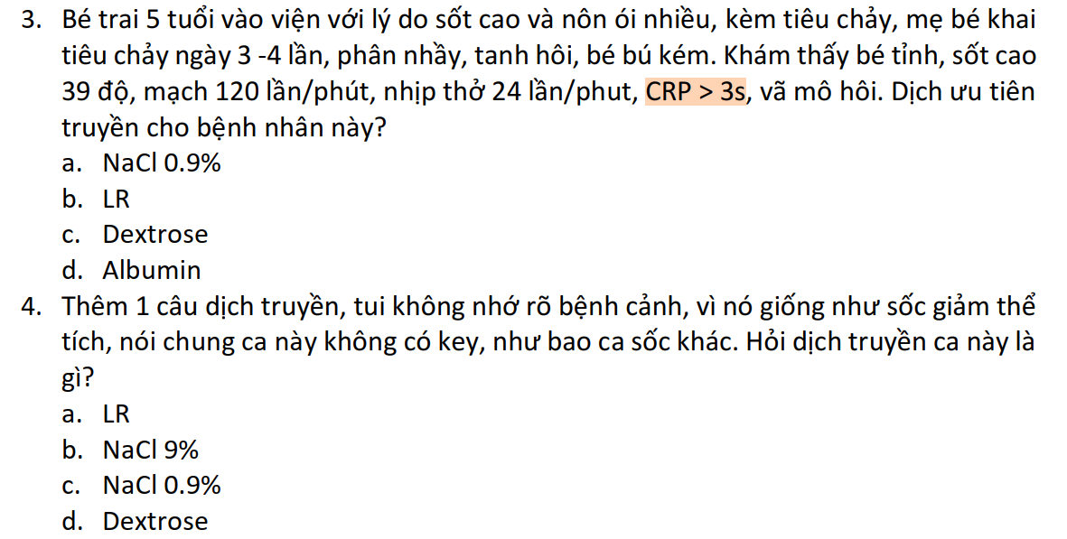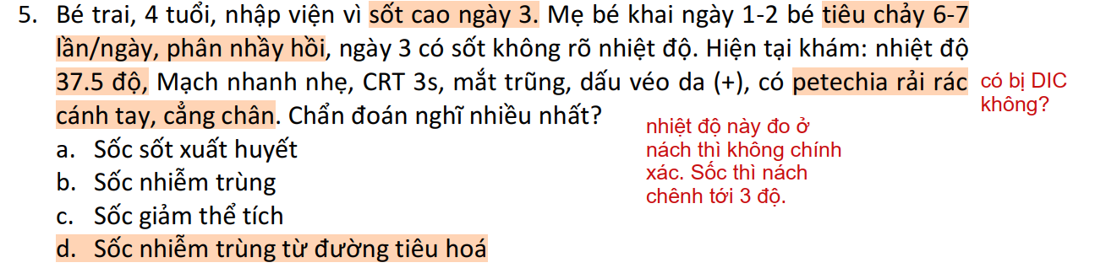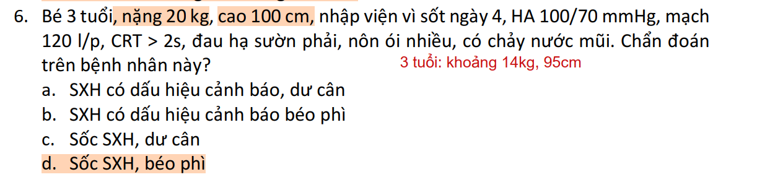

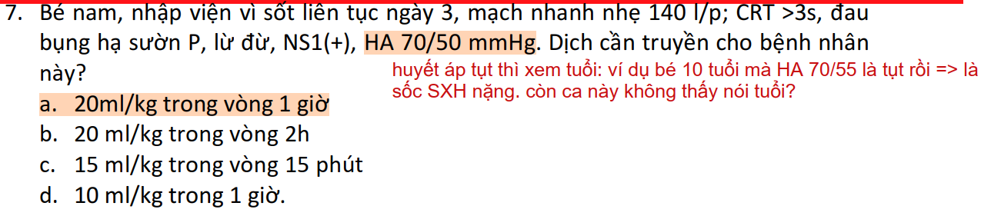

# y16.cuối kì-đợt 1

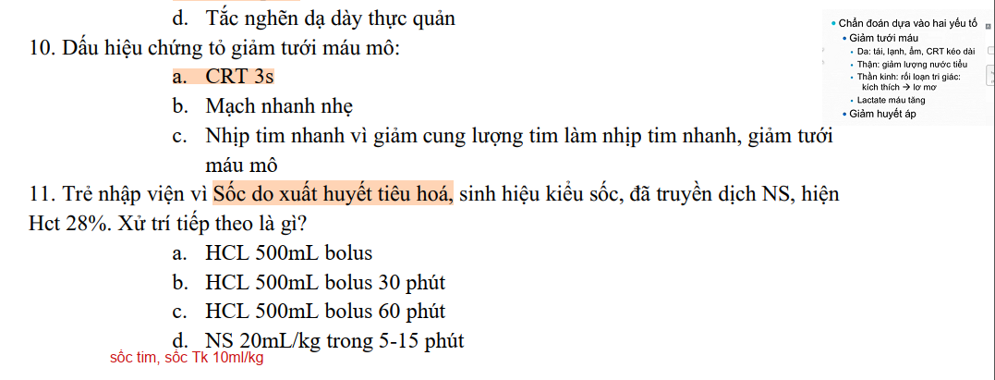

# Y16.cuối kì-đợt 3

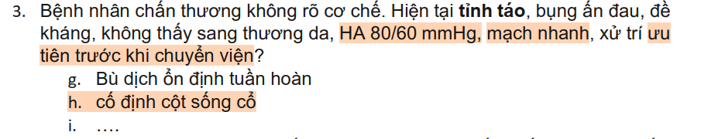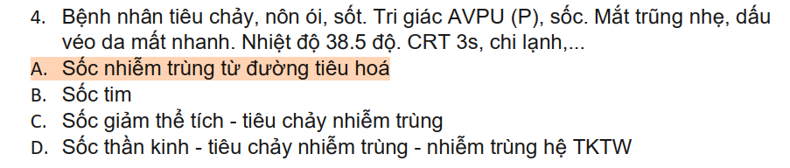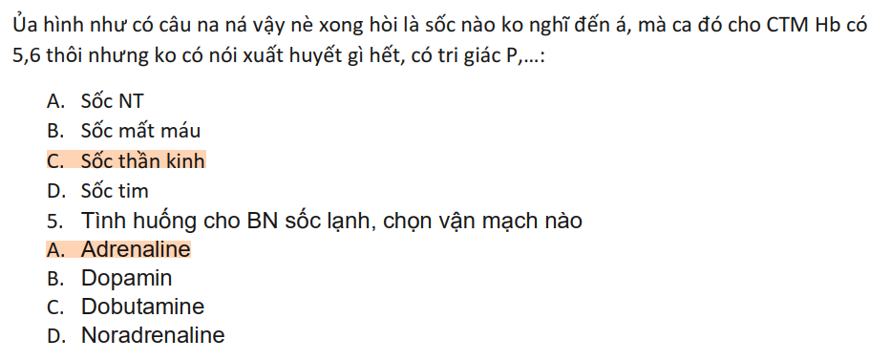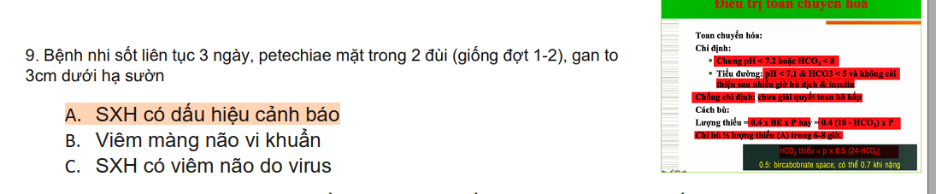

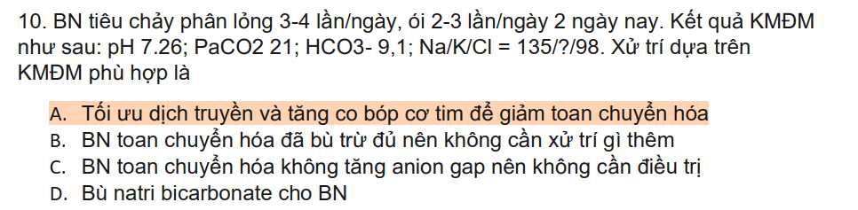

# y16.cuối kì-đợt 4

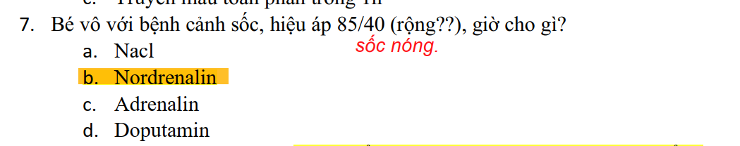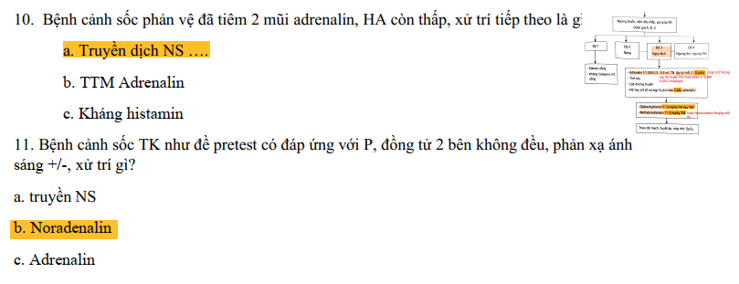

# TN2022-Y15 chương trình cũ-lần 2

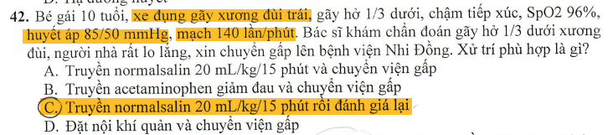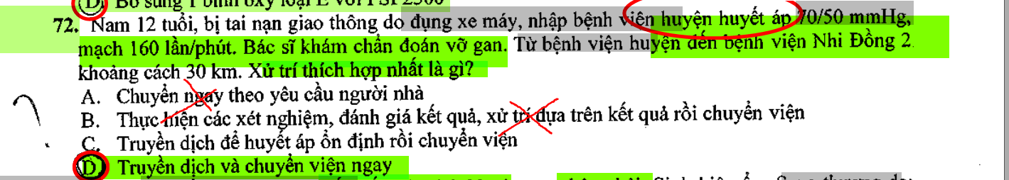-Y13 lần 1

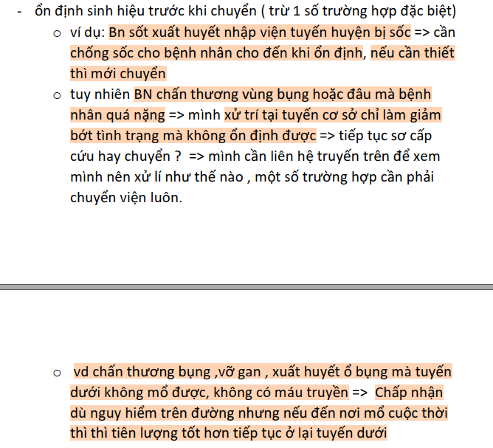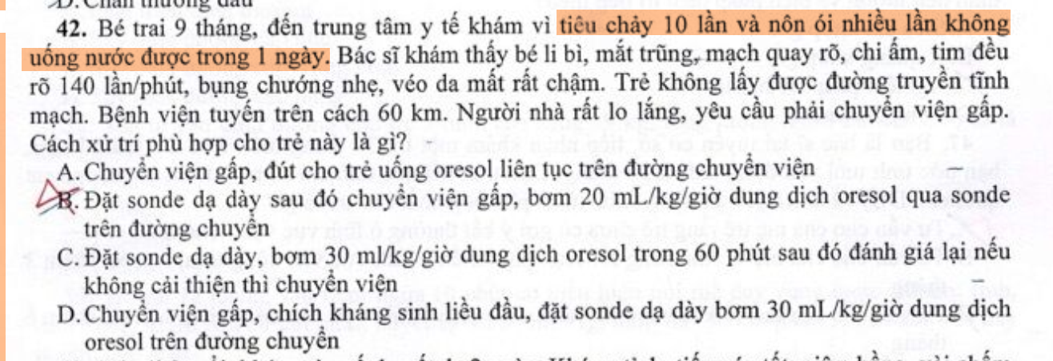-2022 Y cũ lần 1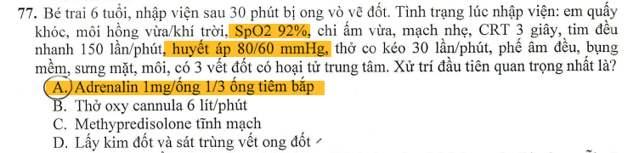

# TN2022-Y16-lần 2

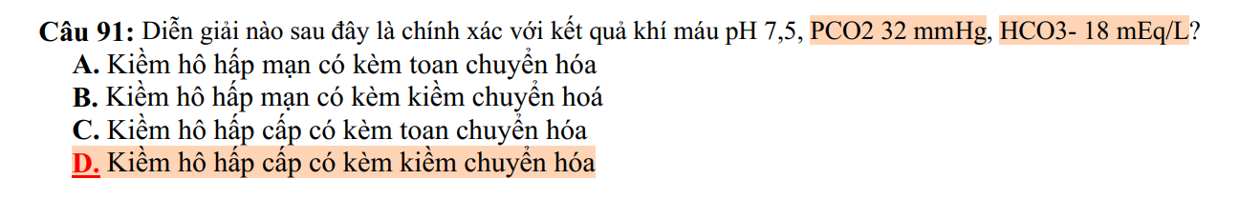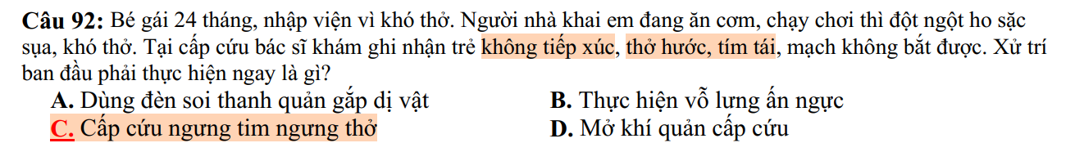

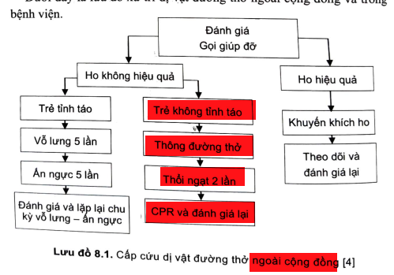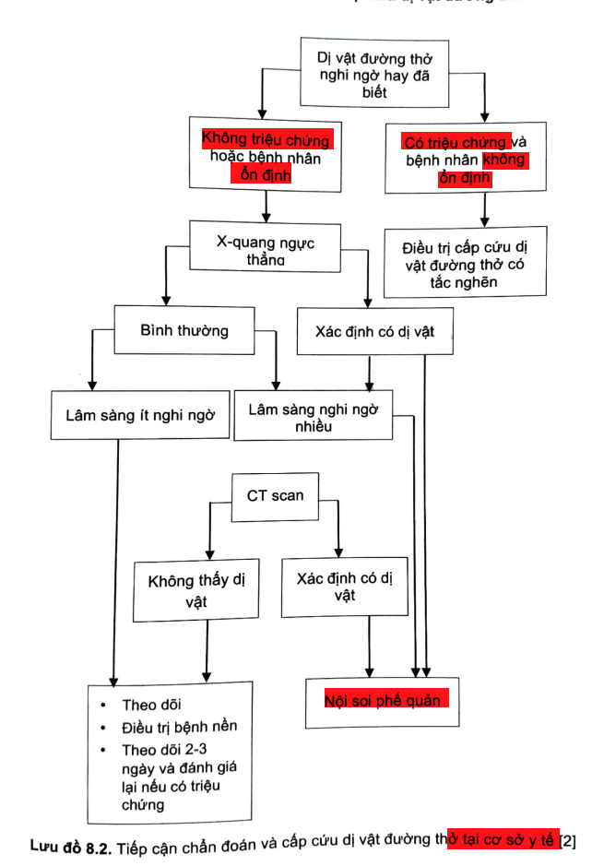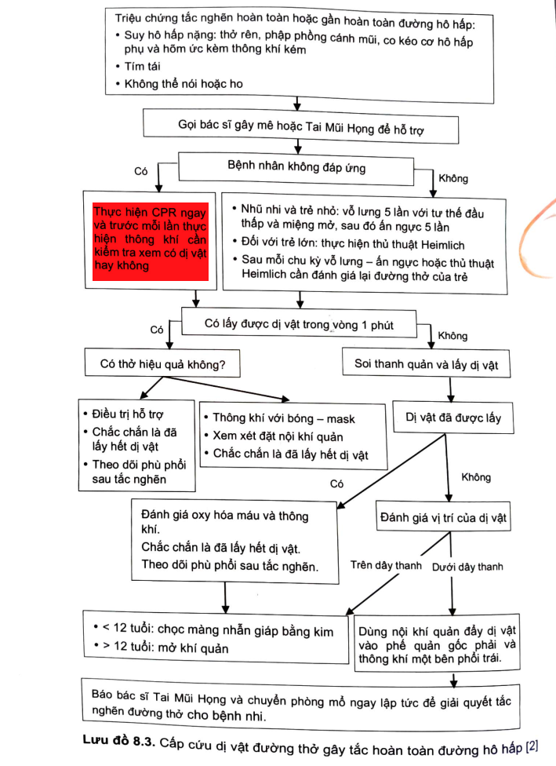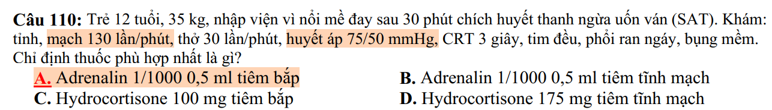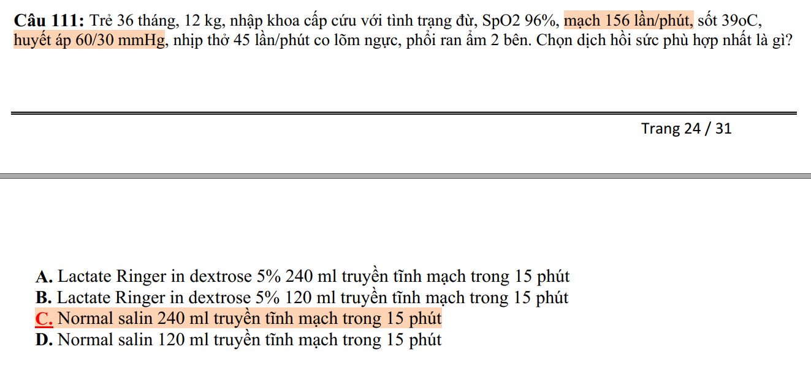

# TN2022-Y16-lần 1

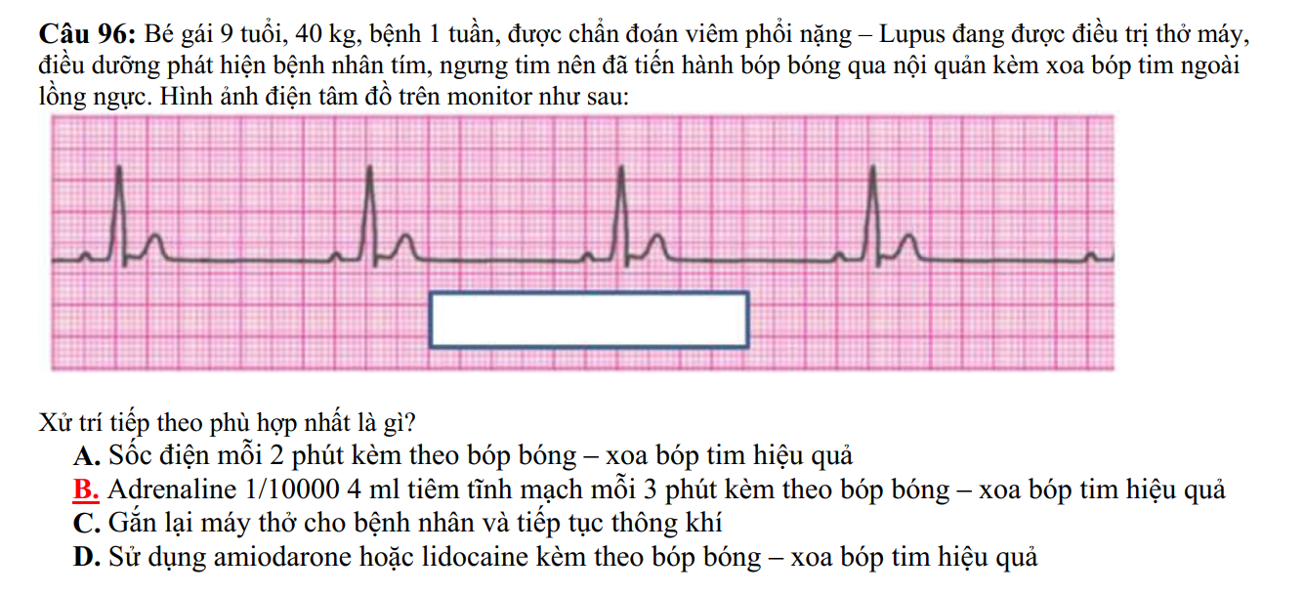 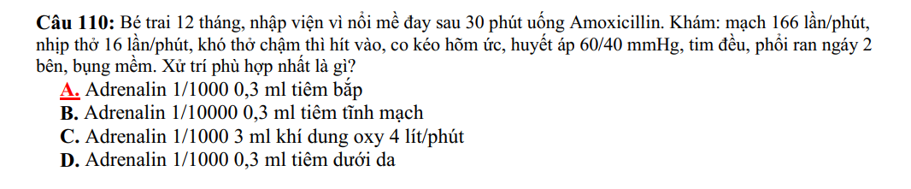 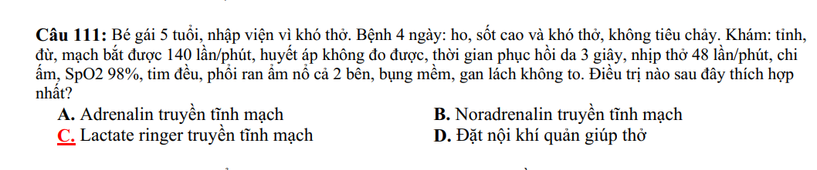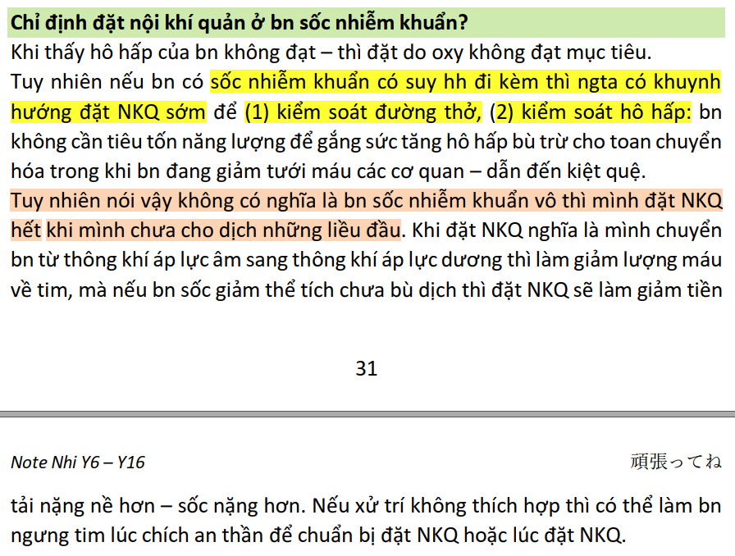

# TN2022-Y15 cũ-lần 1

????????????????????????????????????????????????????????????????????????????????????????

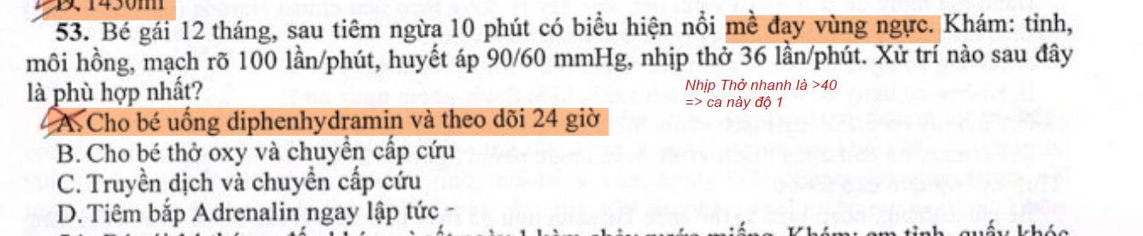 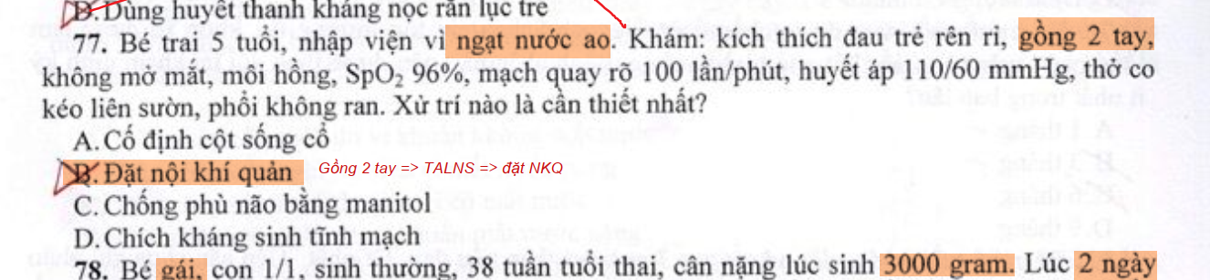

# TN2021-Y15-lần 1

# TN2021-Y15-lần 2

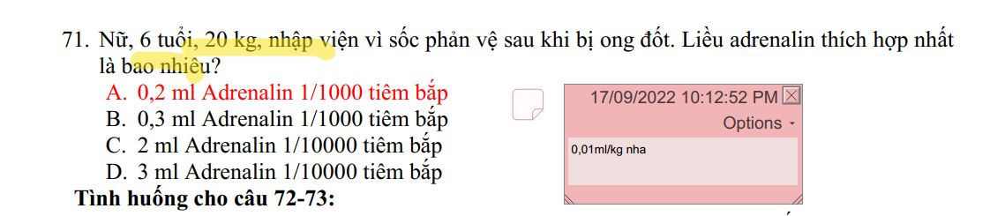

# TN2021-YLT-lần 1

# TN2021-YLT-Lần 2

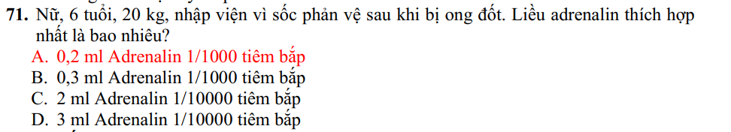

# TN2020-Y14-Lần 1

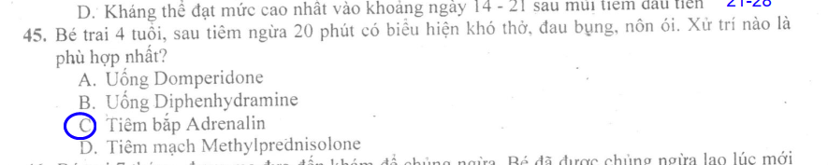 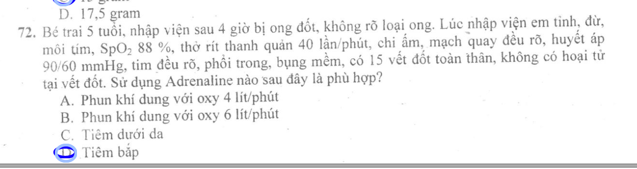 TN2020-Y14-lần 2

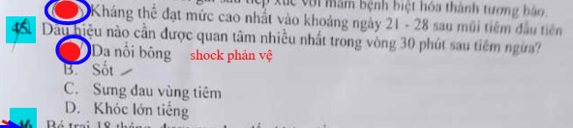 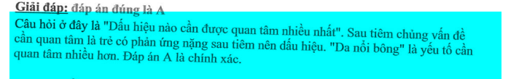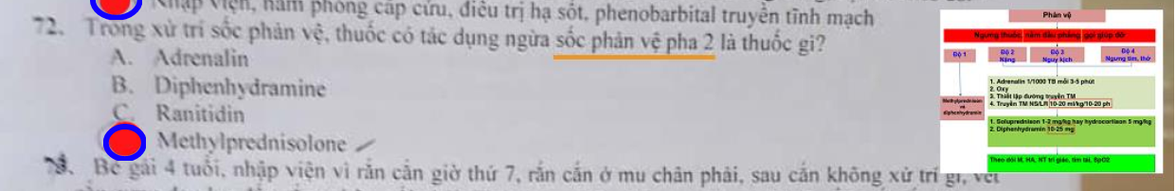

# TN2020-YLT

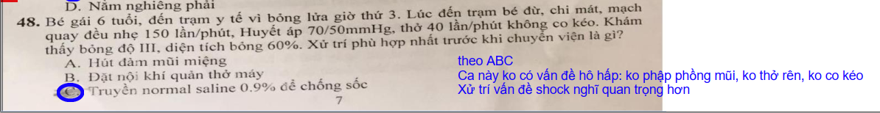 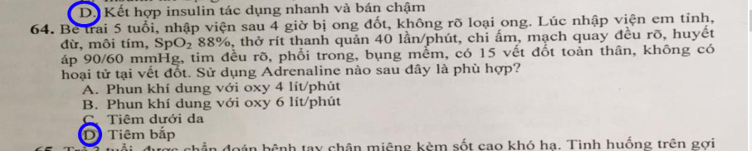 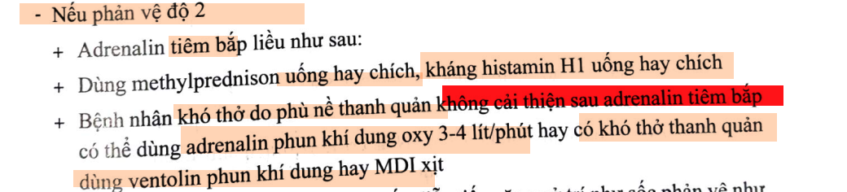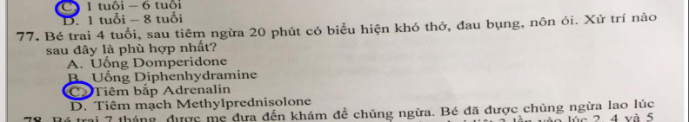

# TN2019-Y13

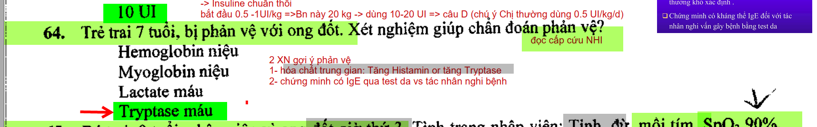

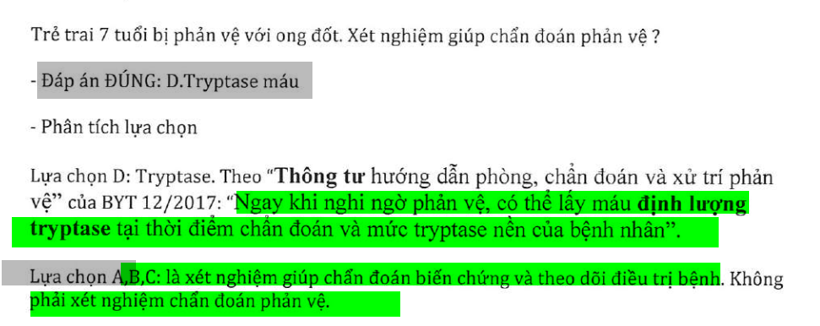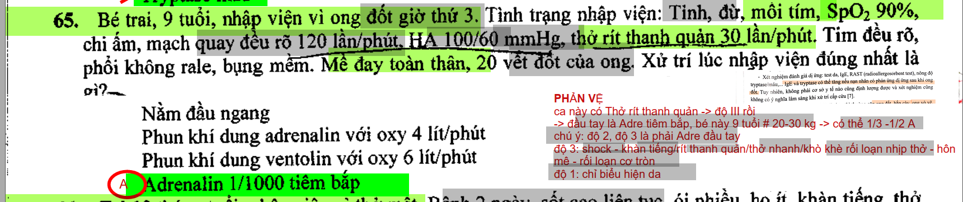

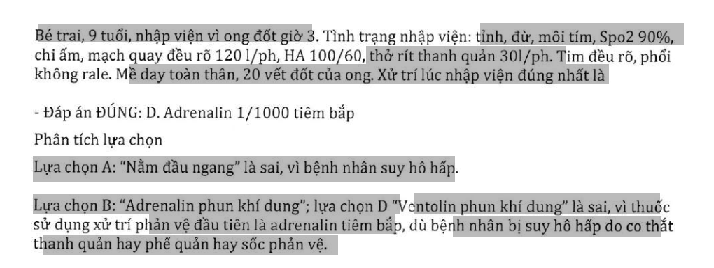

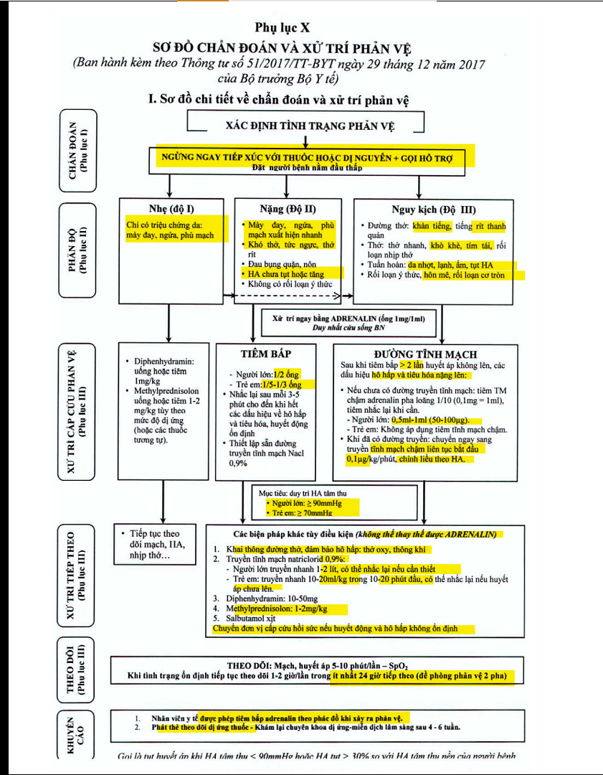

# TN2019-Y13-lần 2

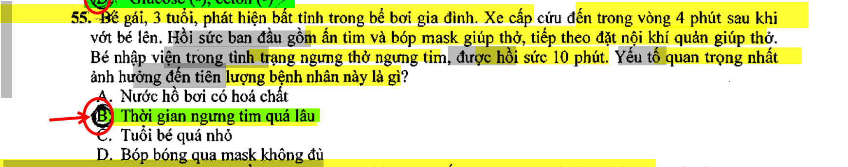

# TN2018-Y12-Lần 1

# TN2018-Y12-Lần 2

# TN2017-Y11-Lần 1

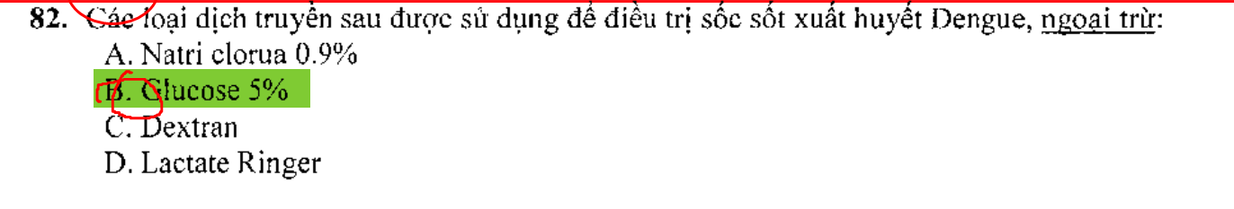

# TN2019-YLT

# TN2018-YLT